Nama : Dollar Rahmat Hasibuan

NIM : 311910026

Kelas : TI.19.B2

Mata Kuliah : Pemrograman Web

Dosen : Agung Nugroho,S.Kom.,M.Kom.

**Tugas Praktikum UTS Pemrograman Web**

1. **MOCKUP**

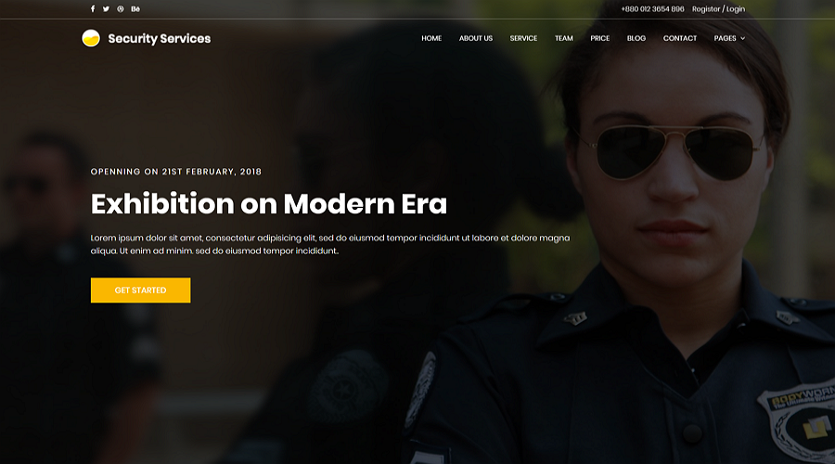

**Hasil Pengerjaan :**

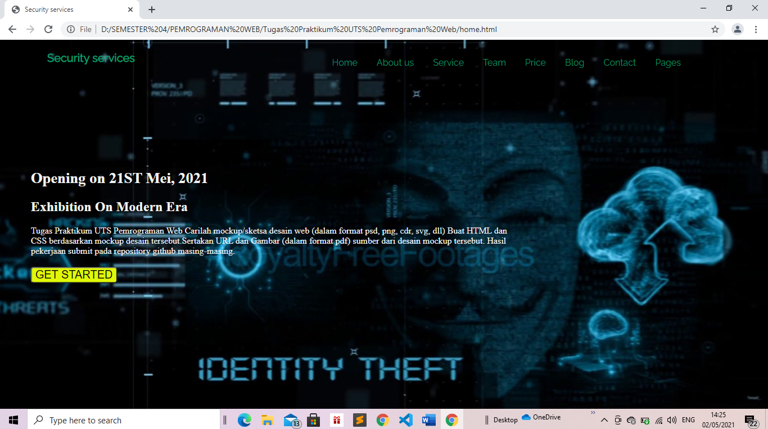

**Link mockup : https://hackernoon.com/hn-images/0*qVm7JLSOFPdEGr3c.png**